对市、县级人民政府履行教育职责情况满意度调查问卷

（渭南市）

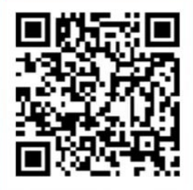

长按识别二维码